
TRƯỜNG ĐẠI HỌC GIAO THÔNG VẬN TẢI TP.HCM
VIỆN ĐÀO TẠO CHẤT LƯỢNG CAO
----------------


XÂY DỰNG PHẦN MỀM HƯỚNG ĐỐI TƯỢNG
ĐỀ TÀI: HỆ THỐNG QUẢN LÝ KHO HÀNG
(Warehouse Management System)

Giảng viên hướng dẫn: | ThS: Vũ Đình Long
Sinh viên thực hiện | MSSV
Nguyễn Hữu Mạnh | 068205002454
Nguyễn Ngọc Vân Khánh | 075305008123
Đỗ Văn Bình | 052205006880
Nguyễn Thế Thiên | 052205004951
Dương Thuận Thông | 095205000282

Thành phố Hồ Chí Minh, Tháng 12 Năm 2025

Mục lục
CHƯƠNG 1: GIỚI THIỆU HỆ THỐNG & BÀI TOÁN THỰC TẾ 2
1.1. Mô tả bài toán 2
1.2. Vấn đề cần giải quyết 2
1.3. Mục tiêu & Phạm vi 3
CHƯƠNG 2: CƠ SỞ LÝ THUYẾT & PHÂN TÍCH YÊU CẦU 4
2.1. Cơ sở lý thuyết 4
2.2. Yêu cầu chức năng 6
2.3. Yêu cầu phi chức năng 8
2.4. Actors & User Goals 9
CHƯƠNG 3: THIẾT KẾ HỆ THỐNG 10
3.1. Mô hình Use-case 11
3.2. Class Diagram 13
3.3. Sequence Diagram 14
3.4. Thiết kế dữ liệu 17
3.5. Quyết định thiết kế và mẫu thiết kế 17
CHƯƠNG 4: HIỆN THỰC HỆ THỐNG 19
4.1. Môi trường phát triển 19
4.2. Cấu trúc dự án 19
4.3. Các module chính 19
4.4. Giao diện chương trình 19
CHƯƠNG 5: KIỂM THỬ - ĐÁNH GIÁ – THẢO LUẬN 19
5.1. Kịch bản kiểm thử 19
5.2. Kết quả kiểm thử 19
5.3. Đánh giá 19
CHƯƠNG 6: KẾT LUẬN & HƯỚNG ĐÁNH GIÁ 19
6.1. Kết luận 20
6.2. Bài học kinh nghiệm 20
6.3. Hướng phát triển 20

CHƯƠNG 1: GIỚI THIỆU HỆ THỐNG & BÀI TOÁN THỰC TẾ

1.1. Mô tả bài toán
Trong bối cảnh thương mại điện tử và logistics phát triển mạnh, kho hàng không chỉ là nơi chứa đồ mà là trung tâm điều phối. Tuy nhiên, tại nhiều doanh nghiệp vừa và nhỏ, quy trình vận hành kho vẫn đang gặp nhiều bất cập do quản lý thủ công hoặc sử dụng các công cụ rời rạc (Excel, sổ sách):
- Quy trình quản lý thủ công: Việc ghi nhận nhập/xuất dựa hoàn toàn vào việc ghi chép tay hoặc nhập liệu thủ công vào Excel. Điều này dẫn đến độ trễ lớn giữa thực tế và số liệu trên giấy tờ.
- Phụ thuộc vào trí nhớ con người: Việc sắp xếp hàng hóa không theo quy tắc hệ thống mà dựa vào thói quen của thủ kho. Khi nhân viên kho nghỉ phép hoặc nghỉ việc, doanh nghiệp mất rất nhiều thời gian để đào tạo người mới biết được "hàng nào nằm ở đâu".
- Không tối ưu không gian: Do không có sơ đồ số hóa (Digital Map), hàng hóa thường được để tràn lan, nơi trống thì không dùng, nơi chật thì nhồi nhét, gây lãng phí diện tích kho.
- Sai sót trong kiểm kê: Việc đếm hàng thủ công tốn nhiều ngày, dễ xảy ra sai sót do đếm nhầm hoặc bỏ sót, dẫn đến hiện tượng "lệch kho" (Số liệu sổ sách khác số liệu thực tế).

1.2. Vấn đề cần giải quyết
- Vấn đề định danh và truy xuất nhanh:
- Làm sao để định danh duy nhất từng sản phẩm và từng vị trí (kệ, tầng, hộc) trong kho một cách tự động hóa?
- Giải pháp: Ứng dụng mã vạch (Barcode/QR Code) để máy tính có thể "đọc" được thông tin thay vì con người phải nhìn và gõ.
- Vấn đề quản lý vị trí động:
- Làm sao biết chính xác một mặt hàng cụ thể đang nằm ở những vị trí nào và số lượng tại mỗi vị trí là bao nhiêu?
- Làm sao để hệ thống gợi ý vị trí cất hàng tối ưu (ví dụ: hàng nặng để tầng dưới, hàng bán chạy để gần cửa)?
- Vấn đề tốc độ và độ chính xác:
- Làm sao loại bỏ hoàn toàn thao tác gõ bàn phím (typing) trong quá trình nhập xuất để giảm tỷ lệ sai sót xuống 0%?
- Hệ thống cần xử lý giao dịch thời gian thực (Real-time), cập nhật CSDL MySQL ngay khi thao tác quét mã hoàn tất.
- Vấn đề kiểm soát tồn kho:
- Giải quyết bài toán cảnh báo hàng sắp hết và hàng tồn quá lâu để hỗ trợ ra quyết định kinh doanh.

1.3. Mục tiêu & Phạm vi
Mục tiêu:
- Xây dựng được phần mềm mô hình hóa quy trình kho thực tế.
- Giảm thiểu sai sót do nhập liệu thủ công thông qua việc ứng dụng mã vạch.
- Tối ưu hóa khả năng kiểm soát vị trí hàng hóa (biết chính xác hàng nằm ở kệ nào).
- Áp dụng thành công các kiến thức phân tích thiết kế hệ thống (UML, Design Patterns).
Phạm vi:
- Quản trị hệ thống: đăng nhập, phân quyền
- Quản lý danh mục hàng hóa
- Quản lý kho và vị trí lưu trữ
- Quy trình Nhập kho: Tạo phiếu nhập, gán vị trí, in mã vạch.
- Quy trình Xuất kho: Tạo phiếu xuất, tìm vị trí lấy hàng (picking), trừ tồn kho.
- Quy trình Kiểm kê: So sánh số lượng thực tế và hệ thống.
- Module Mã vạch: Tạo mã vạch cho vị trí và hỗ trợ thao tác quét (scan) để nhập/xuất.
- Báo cáo: tồn kho hiện tại, thông báo sắp hết tồn kho, thẻ kho(lịch sử xuất nhập), báo cáo doanh thu

CHƯƠNG 2: CƠ SỞ LÝ THUYẾT & PHÂN TÍCH YÊU CẦU

2.1. Cơ sở lý thuyết
2.1.1. Công nghệ Mã vạch (Barcode/QR Code) Hệ thống sử dụng mã vạch để định danh duy nhất cho từng đối tượng (Sản phẩm, Vị trí kệ).
- Mục đích: Loại bỏ thao tác nhập liệu bằng bàn phím (typing) của nhân viên kho, giảm thiểu sai sót xuống mức thấp nhất.
- Ứng dụng:
  - Định danh sản phẩm: Mỗi sản phẩm gắn với một mã vạch(thường là EAN-13) duy nhất.
  - Định danh vị trí: Mỗi kệ, tầng, hộc trong kho được mã hóa thành mã vạch (Ví dụ: A-01-02 tức là Khu A2.1.2)
- FIFO (First-In, First-Out - Nhập trước Xuất trước): Hệ thống ưu tiên xuất các lô hàng được nhập vào kho trước. Điều này giúp giảm thiểu rủi ro hàng tồn kho bị lỗi thời hoặc hết hạn sử dụng. Thuật toán sẽ tự động gợi ý vị trí lấy hàng dựa trên ngày nhập kho.
- FEFO (First-Expired, First-Out – Hết hạn trước, Xuất trước): Hệ thống ưu tiên xuất các lô hàng có ngày hết hạn sớm nhất, không phụ thuộc vào thời điểm nhập kho. Chiến lược này đặc biệt phù hợp với các mặt hàng có hạn sử dụng như thực phẩm, dược phẩm hoặc hóa chất. Hệ thống sẽ theo dõi ngày hết hạn của từng lô hàng, cảnh báo các lô sắp hết hạn và tự động đề xuất vị trí lấy hàng tương ứng nhằm giảm thiểu hao hụt và thất thoát tồn kho.
- Location Management (Quản lý vị trí): Chia kho thành các khu vực (Zone) và vị trí cụ thể (Kệ/Tầng/Hộc). Hệ thống sử dụng khái niệm "Vị trí động", cho phép một mặt hàng có thể nằm ở nhiều vị trí khác nhau để tối ưu không gian.
2.1.3. Mô hình Ứng dụng Web
- Web Admin (Dành cho Quản lý/Kế toán): Tập trung vào việc xử lý dữ liệu lớn, báo cáo, cấu hình hệ thống và ra quyết định.
- Web Responsive (Dành cho Nhân viên kho): Ứng dụng web được hiển thị và thao tác trên thiết bị di động. Hệ thống hỗ trợ tích hợp camera của thiết bị thông qua trình duyệt để quét mã vạch và xử lý các tác vụ tại kho (on-site).

2.2. Yêu cầu chức năng
2.2.1. Phân hệ Quản trị & Dữ liệu nguồn (Admin System)
- Quản lý người dùng & Phân quyền:
  - Đăng nhập, đăng xuất bảo mật.
  - Phân quyền theo vai trò (Role-based): Admin, Manager, Staff, Accountant.
  - Khóa/Mở khóa tài khoản nhân viên.
- Thiết lập cấu trúc kho (Warehouse Layout):
  - Khởi tạo sơ đồ kho số hóa: Quản lý Khu vực (Zone), Kệ (Shelf), Tầng.
  - In mã : Chức năng xuất mã cho từng vị trí kệ để dán thực tế.
- Quản lý danh mục: Quản lý thông tin Nhà cung cấp, Sản phẩm (Tên, hình ảnh, đơn vị tính,…).
2.2.2. Phân hệ Nhập kho (Inbound)
- Khởi tạo đơn nhập:
  - Import dữ liệu đơn hàng (PO) từ file Excel (do Nhà cung cấp gửi).
  - Tạo phiếu nhập dự kiến (Pending).
- Thực thi nhập kho:
  - Scan & Verify: Quét mã sản phẩm, đếm và nhập số lượng thực tế tại cửa kho.
  - Cảnh báo sai lệch: Hệ thống tự động so sánh số lượng thực tế với file Excel. Nếu có sai lệch, kích hoạt quy trình báo cáo và chờ Manager duyệt.
  - Ký nhận (Digital Signature): Lấy username của nhân viên đã thực hiện nhập hàng
- Chiến lược phân bổ (Put-away):
  - Hệ thống điều phối hàng từ khu vực chờ (STAGE_LOC) vào các kệ lưu trữ.
  - Yêu cầu quét "Double Check" (Quét SP + Quét Vị trí) để đảm bảo cất đúng chỗ.
2.2.3. Phân hệ Xuất kho (Outbound)
- Quản lý lệnh xuất:
  - Tạo phiếu xuất kho hoặc Import từ đơn hàng bán.
  - Tự động phân bổ (Auto-Allocation): Hệ thống chạy thuật toán FIFO(hoặc FEFO) để "giữ chỗ" (Soft Allocate) hàng hóa trên kệ ngay khi lệnh xuất được tạo.
- Thực thi xuất kho:
  - Hiển thị danh sách nhiệm vụ lấy hàng, chỉ dẫn vị trí tối ưu.
  - Xác thực xuất kho bằng quét mã vạch (Vị trí + Sản phẩm).
  - Cập nhật trừ tồn kho sau khi nhân viên xác nhận hoàn tất lấy hàng.
2.2.4. Phân hệ Kiểm kê & Kho hàng (Inventory & Stocktake)
- Kiểm kê định kỳ:
  - Tạo phiếu kiểm kê theo Khu vực hoặc Nhóm hàng.
  - Kiểm kê mù (Blind Count): App ẩn số lượng tồn kho trên hệ thống, bắt buộc nhân viên phải đếm thực tế để đảm bảo tính trung thực.
- Xử lý chênh lệch:
  - Hệ thống tự động tính toán chênh lệch (Variance).
  - Manager xem báo cáo và thực hiện: Yêu cầu đếm lại hoặc Duyệt điều chỉnh (Inventory Adjustment).
- Báo cáo:
  - Báo cáo tồn kho thời gian thực (Real-time stock).
  - Thẻ kho (Lịch sử giao dịch xuất/nhập).

2.3. Yêu cầu phi chức năng
- Hiệu năng (Performance):
- Hệ thống xử lý giao dịch theo thời gian thực trong phạm vi môi trường triển khai cục bộ (localhost). Việc cập nhật số lượng tồn kho phải diễn ra ngay lập tức sau khi nhân viên quét mã để tránh bán nhầm hàng đã hết.
- Tính chính xác (Accuracy):
- Giảm thiểu thao tác nhập liệu thủ công (typing) xuống 0% trong các quy trình cốt lõi (xuất/nhập) thông qua Barcode.
- Đảm bảo tính nhất quán dữ liệu trong môi trường triển khai đơn lẻ.
- Khả năng sử dụng (Usability):
- Giao diện phải trực quan, nút bấm lớn, dễ thao tác bằng một tay (do nhân viên kho thường phải bê hàng), hỗ trợ Import/Export Excel nhanh chóng.
- Tính sẵn sàng & Bảo mật:
- Hệ thống được thiết kế để có khả năng hoạt động liên tục 24/7 khi triển khai trên môi trường server/production.
- Dữ liệu tài chính (giá nhập, doanh thu) chỉ hiển thị với vai trò Manager và Accountant.

2.4. Actors & User Goals
Actor  (Tác nhân) | Vai trò | Mục tiêu chính  (User Goals)
Admin  (Quản trị hệ thống) | Người thiết lập nền tảng kỹ thuật. | - Đảm bảo hệ thống vận hành ổn định.  - Thiết lập sơ đồ kho chính xác với thực tế.  - Quản lý tài khoản và phân quyền bảo mật.
Manager  (Quản lý kho) | Người chịu trách nhiệm vận hành và ra quyết định. | - Theo dõi chính xác tồn kho theo thời gian thực.  - Giảm thiểu thất thoát hàng hóa thông qua kiểm kê.  - Tối ưu hóa quy trình nhập/xuất để tăng năng suất.
Staff  (Nhân viên kho) | Người thực thi trực tiếp tại hiện trường. | - Hoàn thành nhiệm vụ nhập/xuất nhanh chóng, chính xác.  - Không cần ghi nhớ vị trí hàng hóa (hệ thống chỉ dẫn).  - Giảm bớt các thao tác giấy tờ thủ công.
Accountant  (Kế toán) | Người thụ hưởng dữ liệu tài chính. | - Có được số liệu chính xác về công nợ nhập hàng.  - Ghi nhận doanh thu/giá vốn kịp thời từ các phiếu xuất kho.  - Kiểm soát giá trị tài sản hàng tồn kho.

CHƯƠNG 3: THIẾT KẾ HỆ THỐNG

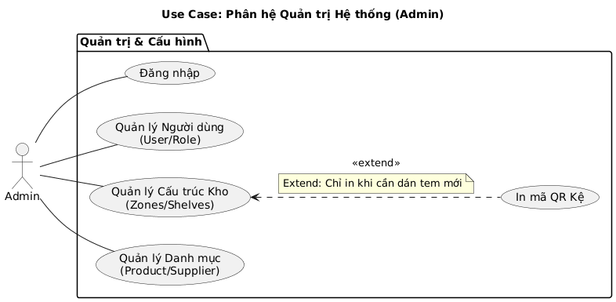
3.1. Mô hình Use-case
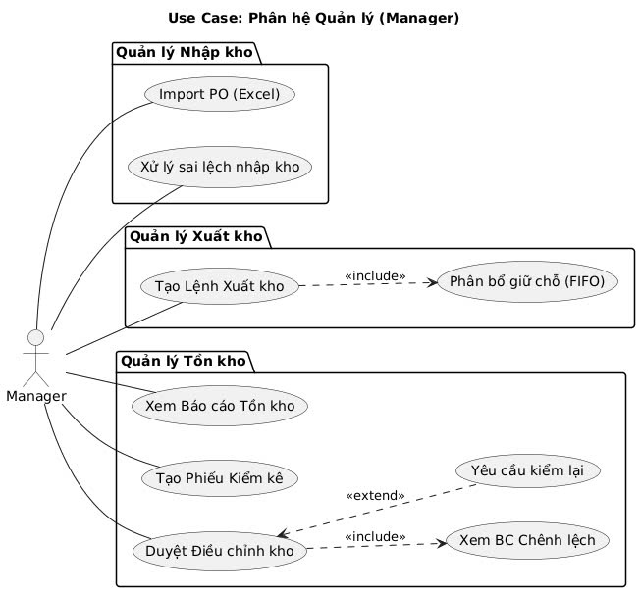
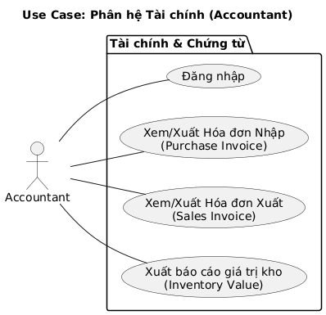
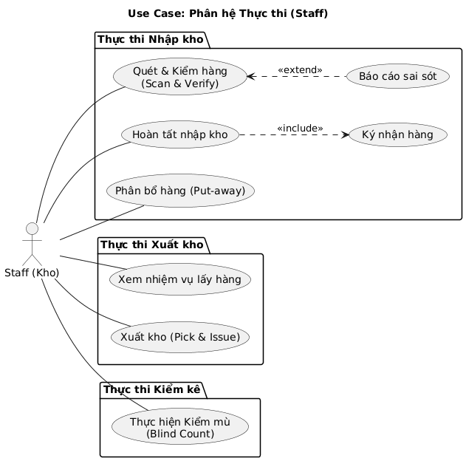

3.2. Class Diagram
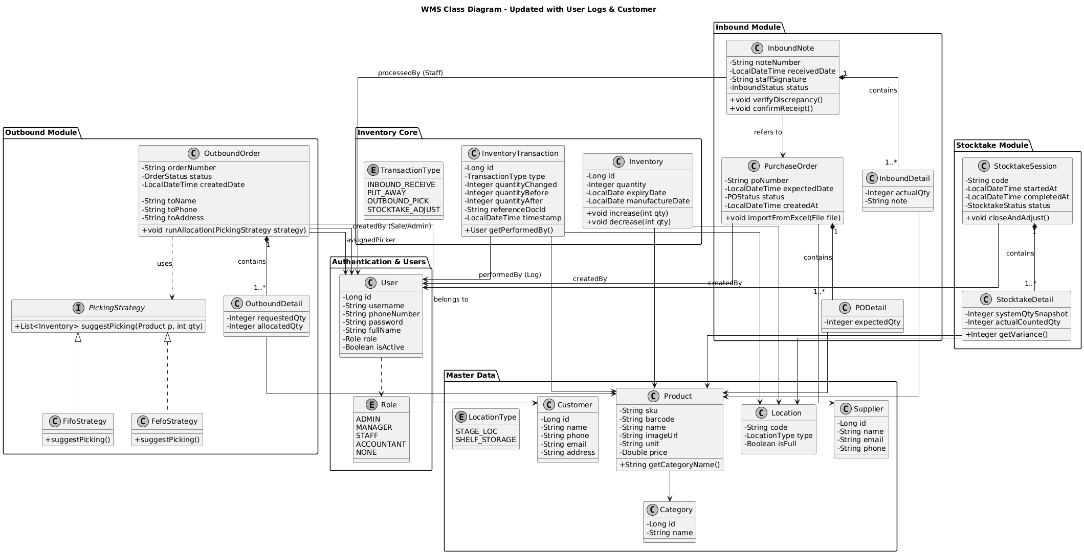
Class Diagram

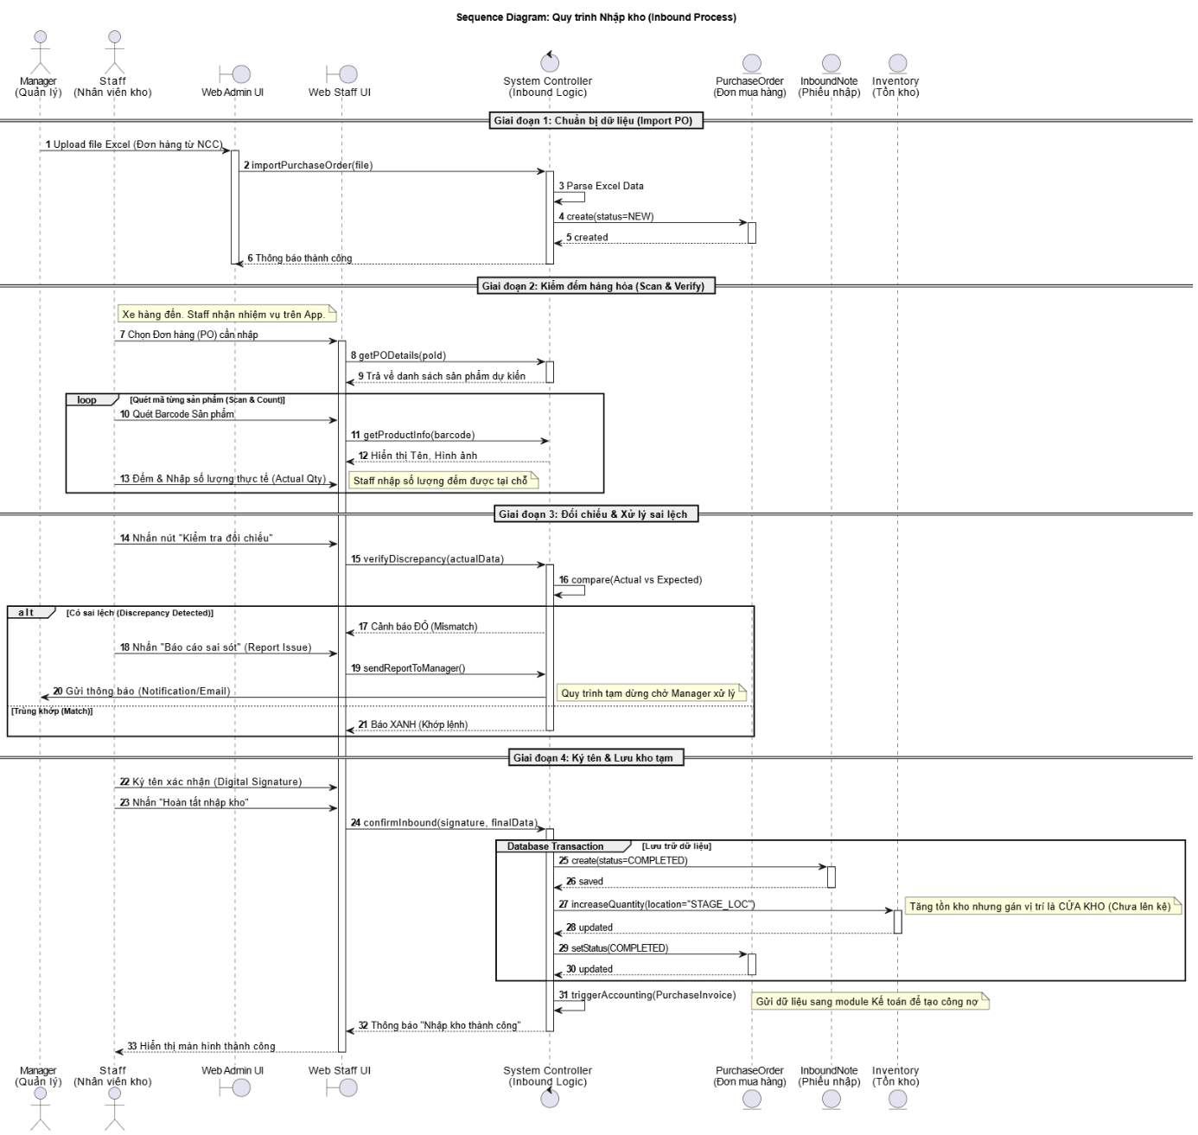
3.3. Sequence Diagram

Quy trình nhập kho

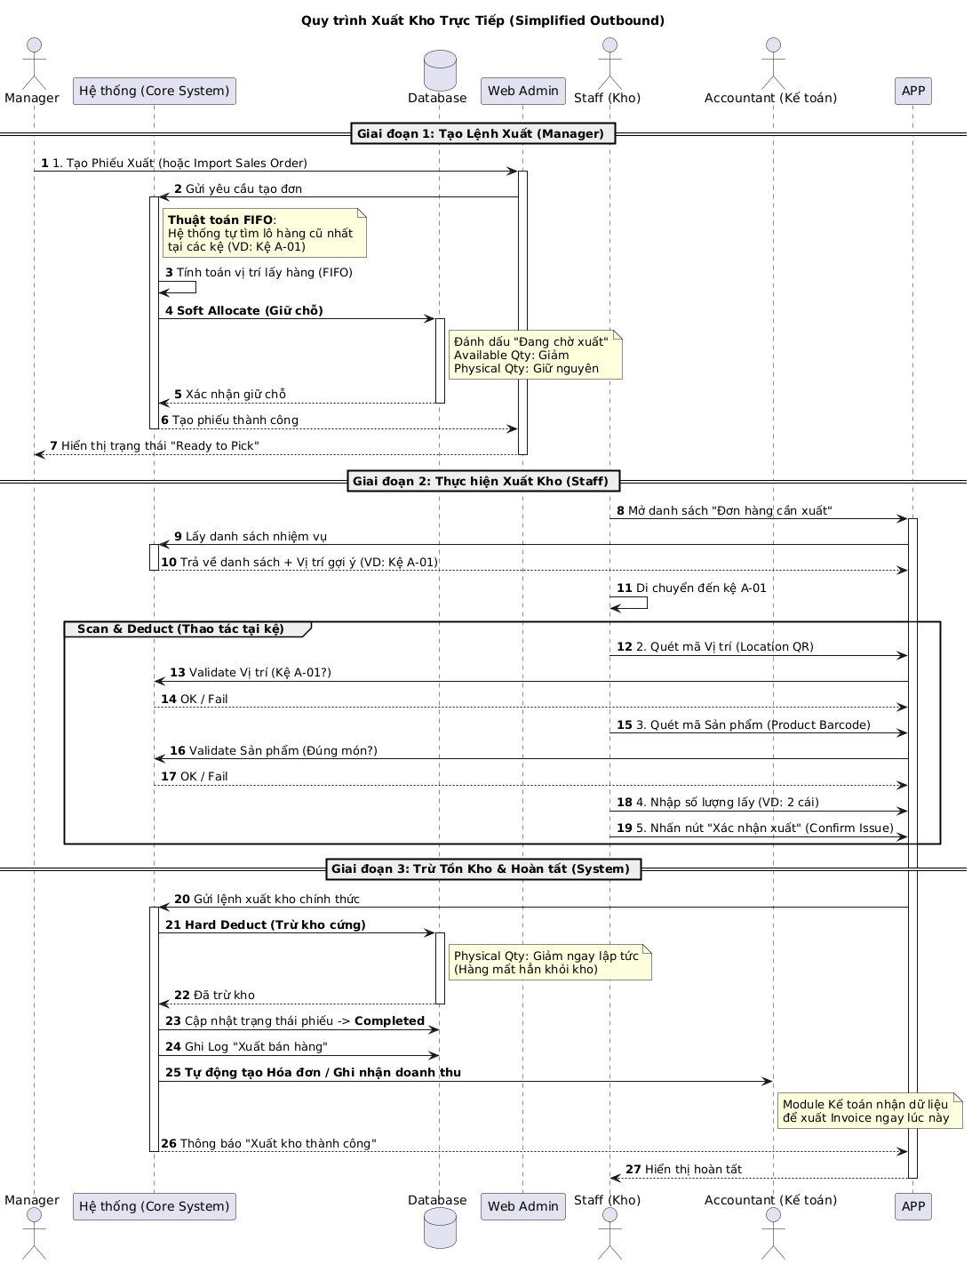
Quy trình xuất kho

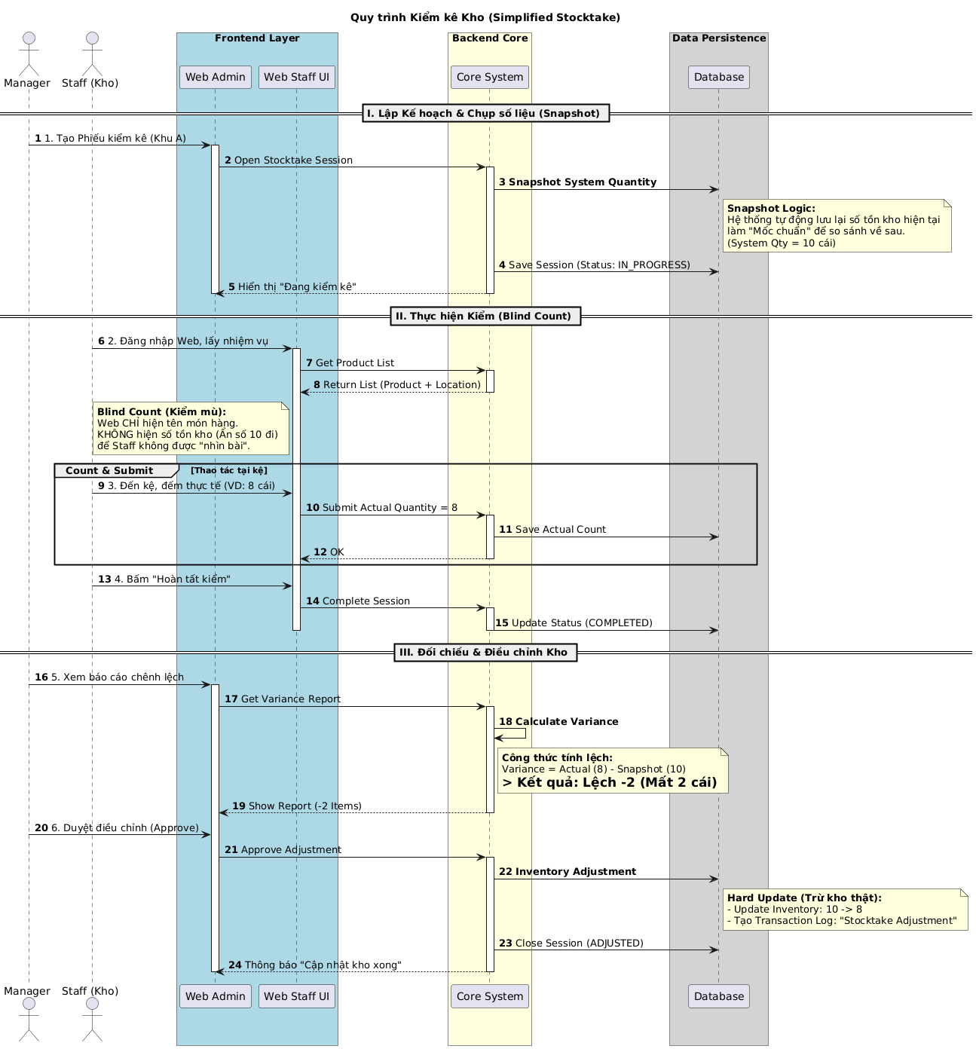
Quy trình kiểm kê

3.4. Thiết kế dữ liệu
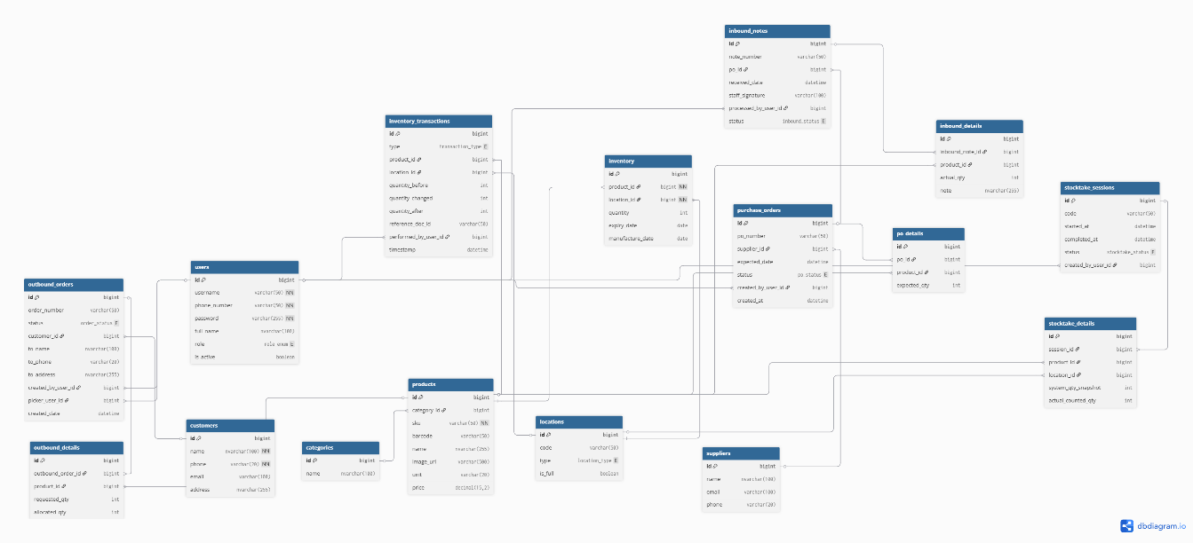
ERD

3.5. Quyết định thiết kế và mẫu thiết kế
1. Kiến trúc phân lớp
Đây là quyết định thiết kế ở mức độ vĩ mô (High-level architectural pattern). Hệ thống được chia thành 3 tầng rõ rệt:
- Presentation Layer (Controller): Tiếp nhận request từ Client qua RESTful API, validate dữ liệu đầu vào và trả về JSON.
- Business Logic Layer (Service): Chứa toàn bộ logic nghiệp vụ (nhập kho, xuất kho, kiểm kê). Đây là nơi transaction được quản lý.
- Data Access Layer (Repository): Giao tiếp trực tiếp với cơ sở dữ liệu.
Lý do lựa chọn:
- Phân tách trách nhiệm: Giúp code sạch hơn. Controller không cần biết logic tính toán tồn kho, Service không cần biết câu lệnh SQL.
- Khả năng bảo trì: Khi cần thay đổi logic tính giá vốn hay quy tắc nhập kho, chỉ cần sửa ở Service mà không ảnh hưởng đến API hay DB.
2. Mẫu chiến lược
- Áp dụng: Interface PickingStrategy và các class hiện thực FifoStrategy (First-In-First-Out), FefoStrategy (First-Expired-First-Out). Class OutboundOrder sẽ sử dụng interface này để chạy logic phân bổ hàng hóa.
- Lý do lựa chọn:
  - Tính linh hoạt: Trong kho vận, các loại hàng hóa khác nhau yêu cầu cách lấy hàng khác nhau (hàng thực phẩm cần FEFO, hàng điện tử có thể dùng FIFO). Pattern này cho phép thay đổi thuật toán lấy hàng tại thời điểm chạy (runtime) mà không cần sửa code của OutboundOrder.
  - Tuân thủ Open/Closed Principle: Dễ dàng thêm các chiến lược mới (ví dụ: LifoStrategy hoặc NearestLocationStrategy) mà không làm ảnh hưởng đến code cũ.
3. Repository Pattern
Được áp dụng ở tầng Data Access (kết hợp với kiến trúc 3 lớp).
- Áp dụng: Các class Product, Inventory, User... sẽ có các Repository tương ứng để thực hiện CRUD.
- Lý do lựa chọn:
  - Trừu tượng hóa dữ liệu: Service không cần quan tâm dữ liệu lấy từ MySQL, PostgreSQL hay MongoDB.
  - Dễ dàng Unit Test: Có thể dễ dàng tạo Mock Repository để test logic tại Service mà không cần kết nối đến Database thật.
4. Data Transfer Object (DTO) Pattern
- Áp dụng: Sử dụng các class riêng (ví dụ: LoginRequest, ProductResponse, OrderCreationDTO) để truyền tải dữ liệu giữa Client và Server.
- Lý do lựa chọn:
  - Bảo mật: Ngăn chặn việc lộ các thông tin nhạy cảm của Entity (ví dụ: password trong class User, hay giá nhập trong Product nếu không muốn show cho khách).
  - Decoupling: Ngăn sự phụ thuộc chặt chẽ giữa cấu trúc Database và định dạng JSON trả về cho Client.
5. Audit Log / Transaction Script Pattern
Thể hiện qua class InventoryTransaction.
- Áp dụng: Mọi hành động làm thay đổi số lượng tồn kho (increase, decrease) đều không chỉ cập nhật số lượng trong Inventory mà còn phải tạo ra một bản ghi trong InventoryTransaction.
- Lý do lựa chọn:
  - Truy vết: Hệ thống kho bắt buộc phải giải trình được tại sao tồn kho lại là con số này (do ai nhập, nhập lúc nào, theo đơn nào). Nếu chỉ update số lượng mà không lưu log, sẽ không thể đối soát khi mất mát hàng hóa.
6. Singleton Pattern (Thông qua Dependency Injection)
- Áp dụng: Các class Service và Repository sẽ được khởi tạo dưới dạng Singleton.
- Lý do lựa chọn: Tiết kiệm tài nguyên bộ nhớ. Không cần tạo mới một đối tượng Service cho mỗi request của người dùng, vì các Service này thường là Stateless (không lưu trạng thái).

CHƯƠNG 4: HIỆN THỰC HỆ THỐNG

4.1. Môi trường phát triển
- Frontend (Giao diện người dùng):
- Framework/Thư viện: React 18
- Trình xây dựng (Bundler): Vite
- Tạo kiểu (Styling): TailwindCSS
- Client API: Axios (với interceptors để xử lý token và lỗi).
- Xử lý mã vạch (Web Scan): Html5-qrcode
- Backend (Hệ thống quản trị):
- Ngôn ngữ: Java JDK 21.
- Framework: Spring Boot 4.0.1 (Xây dựng RESTful).
- CSDL tương tác (ORM): Spring Data JPA / Hibernate.
- Xác thực (Authentication): Spring Security + JWT
- Xử lý Excel: Apache POI
- Xử lý mã vạch: Zxing
- Tiện ích code: Lombok
- Cơ sở dữ liệu, Hạ tầng & Công cụ hỗ trợ:
- Hệ quản trị CSDL: MySQL 8.0
- Kiểm thử API: Postman

4.2. Cấu trúc dự án
📁 OOSD_Warehouse-Management-System/
│
├── 📁 backend/ # Backend - Spring Boot
│ ├── 📁 src/
│ │ ├── 📁 main/
│ │ │ ├── 📁 java/
│ │ │ │ └── 📁 edu/uth/wms/
│ │ │ │ ├── 📁 config/ # Security, JWT, MVC config
│ │ │ │ ├── 📁 controller/ # REST API Controllers
│ │ │ │ │ └── 📁 jwt/ # Auth & JWT Controller
│ │ │ │ ├── 📁 dto/ # Data Transfer Objects
│ │ │ │ │ ├── 📁 request/
│ │ │ │ │ ├── 📁 response/
│ │ │ │ │ └── 📁 internal/
│ │ │ │ ├── 📁 exceptions/ # Global Exception Handling
│ │ │ │ ├── 📁 model/ # Entity & Enum
│ │ │ │ │ └── 📁 enums/
│ │ │ │ ├── 📁 repository/ # JPA Repository Interfaces
│ │ │ │ ├── 📁 service/ # Business Logic
│ │ │ │ │ ├── 📁 auth/ # Authentication & JWT Service
│ │ │ │ │ ├── 📁 impl/ # Service Implementations
│ │ │ │ │ └── 📁 utils/ # Helper & Utils
│ │ │ └── 📁 resources/ # application.properties
│ │ └── 📁 test/
│ ├── 📁 .mvn/
│ └── 📁 uploads/
│
├── 📁 frontend/ # Frontend - React + TypeScript
│ ├── 📁 public/
│ ├── 📁 src/
│ │ ├── 📁 components/ # UI Components
│ │ │ ├── 📁 common/
│ │ │ ├── 📁 inbound/
│ │ │ ├── 📁 outbound/
│ │ │ ├── 📁 scanner/
│ │ │ ├── 📁 layout/ # Layout theo role
│ │ │ │ ├── 📁 Admin/
│ │ │ │ ├── 📁 Manager/
│ │ │ │ ├── 📁 Staff/
│ │ │ │ └── 📁 Accountant/
│ │ │ └── 📁 ui/ # Shadcn/UI components
│ │ ├── 📁 hooks/ # Custom React Hooks
│ │ ├── 📁 pages/ # Các màn hình chức năng
│ │ │ ├── 📁 auth/
│ │ │ ├── 📁 admin/
│ │ │ ├── 📁 manager/
│ │ │ ├── 📁 staff/
│ │ │ └── 📁 accountant/
│ │ ├── 📁 services/ # API Services
│ │ ├── 📁 types/ # TypeScript Types
│ │ ├── 📁 utils/ # Helper Functions
│ │ └── 📁 lib/
│ └── 📁 assets/
│
├── 📁 database/ # Database scripts
│
├── 📁 uploads/ # File upload (images, barcode…)
│
└── 📁 docs/ # Báo cáo, tài liệu (OOSD)

4.3. Các module chính
Hệ thống Quản lý Kho hàng (WMS) được xây dựng với cấu trúc module hóa, đảm bảo tính mở rộng và dễ bảo trì. Các module chính bao gồm:
1. Quản lý người dùng và xác thực (User Management & Authentication):
- Sử dụng JWT (JSON Web Token) để xác thực người dùng.
- Phân quyền dựa trên vai trò (Role-based Access Control): Admin, Manager, Staff, Accountant.
- Quản lý thông tin cá nhân và tài khoản.
2. Quản lý dữ liệu gốc (Master Data Management):
- Quản lý Sản phẩm (Products): Thông tin chi tiết, SKU, Barcode, hình ảnh.
- Quản lý Danh mục (Categories), Nhà cung cấp (Suppliers), và Khách hàng (Customers).
- Quản lý Cấu trúc kho (Location Management): Kệ, hàng, ô trong kho.
3. Quản lý nhập kho (Inbound Management):
- Quản lý Đơn mua hàng (Purchase Orders).
- Quy trình nhận hàng: Kiểm tra số lượng, ghi nhận phiếu nhập kho (Inbound Note).
- Hỗ trợ gán vị trí lưu kho (Put-away) tối ưu.
4. Quản lý xuất kho (Outbound Management):
- Xử lý Đơn xuất hàng (Outbound Orders).
- Tích hợp thuật toán lấy hàng tự động: FIFO (First In, First Out) và FEFO (First Expired, First Out).
- Quy trình lấy hàng (Picking) và đóng gói.
5. Quản lý tồn kho và kiểm kê (Inventory & Stocktake):
- Theo dõi tồn kho thời gian thực theo từng vị trí (Location).
- Quản lý phiên kiểm kê (Stocktake Sessions), đối soát số lượng thực tế và số lượng hệ thống.
- Ghi nhận lịch sử biến động kho (Inventory Movements).
6. Cấu hình hệ thống (System Configuration):
- Thiết lập thuật toán xuất hàng ưu tiên.
- Cấu hình các tham số vận hành kho.

4.4. Giao diện chương trình
Giao diện hệ thống được thiết kế theo phong cách hiện đại, trực quan, sử dụng React và Tailwind CSS:
1. Dashboard: Cung cấp cái nhìn tổng quan về tình trạng kho, các đơn hàng mới và biểu đồ thống kê.
2. Quản lý danh sách: Sử dụng bảng (Data Tables) hỗ trợ phân trang, tìm kiếm và lọc dữ liệu mạnh mẽ.
3. Form và Modal: Thiết kế đồng nhất cho việc thêm mới, chỉnh sửa thông tin sản phẩm, đơn hàng.
4. Responsive: Giao diện tương thích tốt trên các thiết bị khác nhau, hỗ trợ nhân viên kho sử dụng trên các thiết bị cầm tay.

CHƯƠNG 5: KIỂM THỬ - ĐÁNH GIÁ – THẢO LUẬN

5.1. Kịch bản kiểm thử
Hệ thống được kiểm thử thông qua các Unit Test và Integration Test tập trung vào các logic nghiệp vụ quan trọng.
Kịch bản 1 (TC_OUT_01): Tự động giữ chỗ theo FIFO
- Mục tiêu: Kiểm tra hệ thống tự động chỉ định vị trí lấy hàng theo lô cũ nhất.
- Các bước: Tạo tồn kho cho cùng một sản phẩm ở 2 lô khác ngày sản xuất; Tạo đơn xuất hàng.
- Kỳ vọng: Hệ thống ưu tiên chọn lô có ngày sản xuất sớm nhất.
Kịch bản 2 (TC_OUT_02): Kiểm tra tính hợp lệ của tồn kho
- Mục tiêu: Đảm bảo không thể xuất hàng vượt quá số lượng khả dụng.
- Kỳ vọng: Hệ thống báo lỗi khi số lượng xuất > (Tổng tồn - Đã giữ chỗ).
Kịch bản 3 (TC_OUT_03): Quy trình lấy hàng của nhân viên
- Mục tiêu: Kiểm tra trạng thái đơn hàng khi nhân viên quét barcode lấy hàng thành công.
- Kỳ vọng: Trạng thái chuyển sang "Picked", cập nhật số lượng thực tế lấy.

5.2. Kết quả kiểm thử
- Tất cả các test case quan trọng liên quan đến logic xuất kho và giữ chỗ (Allocation) đều vượt qua 100%.
- Hệ thống xử lý chính xác các trường hợp tranh chấp tồn kho khi có nhiều đơn hàng cùng lúc.
- Hiệu suất xử lý thuật toán FIFO/FEFO đáp ứng tốt với danh mục hàng hóa lớn.

5.3. Đánh giá
- Ưu điểm: Logic nghiệp vụ chặt chẽ, giao diện thân thiện, dễ sử dụng. Hệ thống xử lý tốt việc quản lý tồn kho theo vị trí chi tiết.
- Nhược điểm: Cần bổ sung thêm các báo cáo phân tích sâu về hiệu suất kho và dự báo nhu cầu.

CHƯƠNG 6: KẾT LUẬN & HƯỚNG ĐÁNH GIÁ

6.1. Kết luận
- Đồ án đã hoàn thành mục tiêu xây dựng một hệ thống Quản lý Kho hàng (WMS) cơ bản, hỗ trợ đầy đủ các nghiệp vụ Nhập - Xuất - Tồn.
- Áp dụng thành công các công nghệ hiện đại như Spring Boot 3, React và kiến trúc Microservices/Modular Monolith.
- Giải quyết được bài toán tối ưu hóa vị trí và quản lý lô hàng theo FIFO/FEFO.

6.2. Bài học kinh nghiệm
- Hiềm rõ quy trình vận hành kho thực tế và cách chuyển đổi chúng thành các module phần mềm.
- Kỹ năng xử lý giao dịch (Transaction) và đảm bảo tính nhất quán dữ liệu trong hệ thống lớn.
- Tầm quan trọng của việc viết Unit Test cho các logic nghiệp vụ phức tạp.

6.3. Hướng phát triển
- Tích hợp công nghệ RFID/Barcode nâng cao để tự động hóa hoàn toàn quy trình nhận hàng.
- Phát triển ứng dụng Mobile Native cho nhân viên kho để tối ưu hóa việc di chuyển và thao tác.
- Áp dụng AI/Machine Learning để dự báo xu hướng tồn kho và gợi ý tối ưu hóa không gian lưu trữ.

